Woche vom 11.12.-15.12.23(KW50)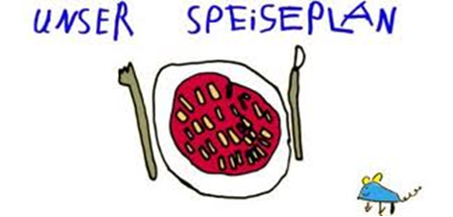

Woche vom 11.12.-15.12.23(KW50)

Montag:

Semmelknödel, Geschnetzeltes in Soße, Möhren

Dienstag:

Nudelauflauf mit Fleischwurst

Mittwoch:

Rindfleischmaultaschen mit Ei

Donnerstag:

Vollkornnudeln mit Brokkolisoße

Freitag:

Arme Ritter

Frühstück und Mittagessen je 3,00 Euro

